

Fiche d’observation

logo.emf

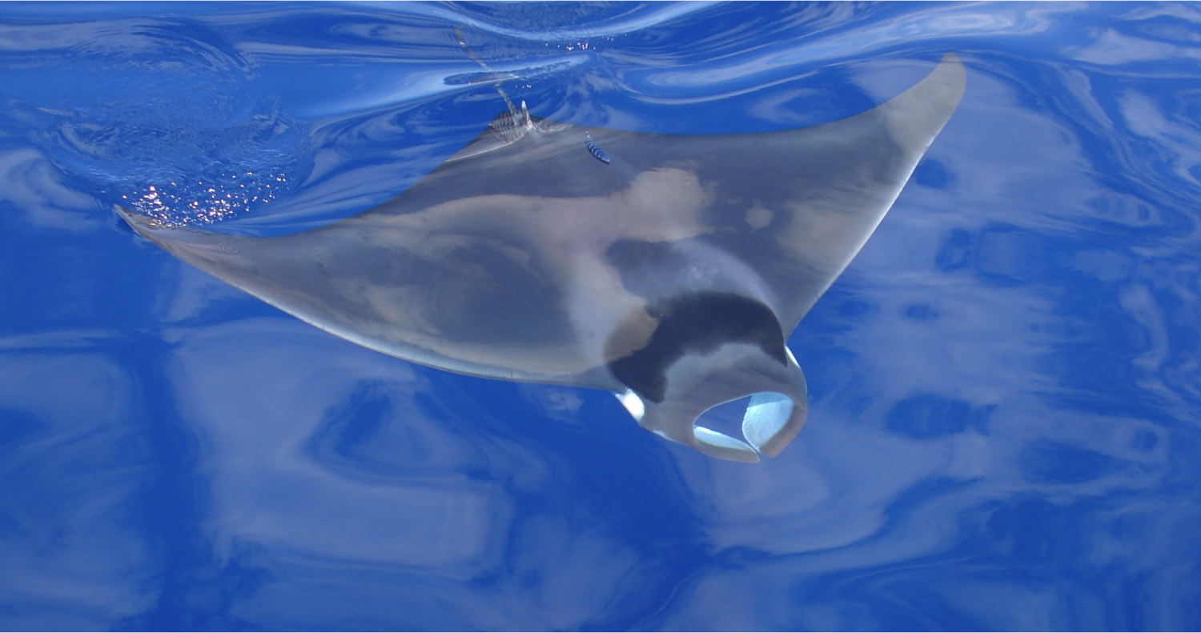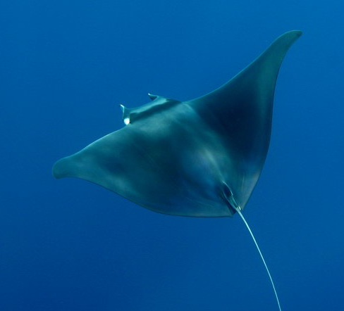



Envoyez cette fiche dûment remplie, accompagnée de photos et vidéos si disponibles,

Soit par courrier : **AILERONS, 418 rue Fra Angelico, Résidence Essencia Appartement 26, 34000 Montpellier** ; soit par mail : **contact@asso-ailerons.fr**

 Plongée  Plaisance  Pêche  Échouage  Autres :

Date et heure :

Coordonnées GPS : ° ‘ ‘’ N ; ° ‘ ‘’E

 Ou position approximative (port le plus proche, distance à la côte etc.) :

État de la mer :  Calme  Agitée  Très agitée

Nombre de raies :

Longueur et Envergure de l’animal (en mètres) :

  Sexe (Présence d’expansions chez les mâles) :  Mâle  Femelle

Photos ou vidéos :  Oui  Non

Autres remarques (Poissons pilotes, cicatrices, parasites, comportement etc.) :

OBSERVATEUR

CONDITIONS D’OBSERVATION

Nom et Prénom :

Adresse :

Code Postal : Ville :

Téléphone :

Mail :